ИНФОРМАЦИЯ О ДЕЛАХ ЗА 17.02.2015 ГОДА ГЛАВЫ НОВОПЛАСТУНОВСКОГО СЕЛЬСКОГО ПОСЕЛЕНИЯ ПАВЛОВСКОГО РАЙОНА

Открытая сессия Совета Новопластуновского сельского поселения Павловского района
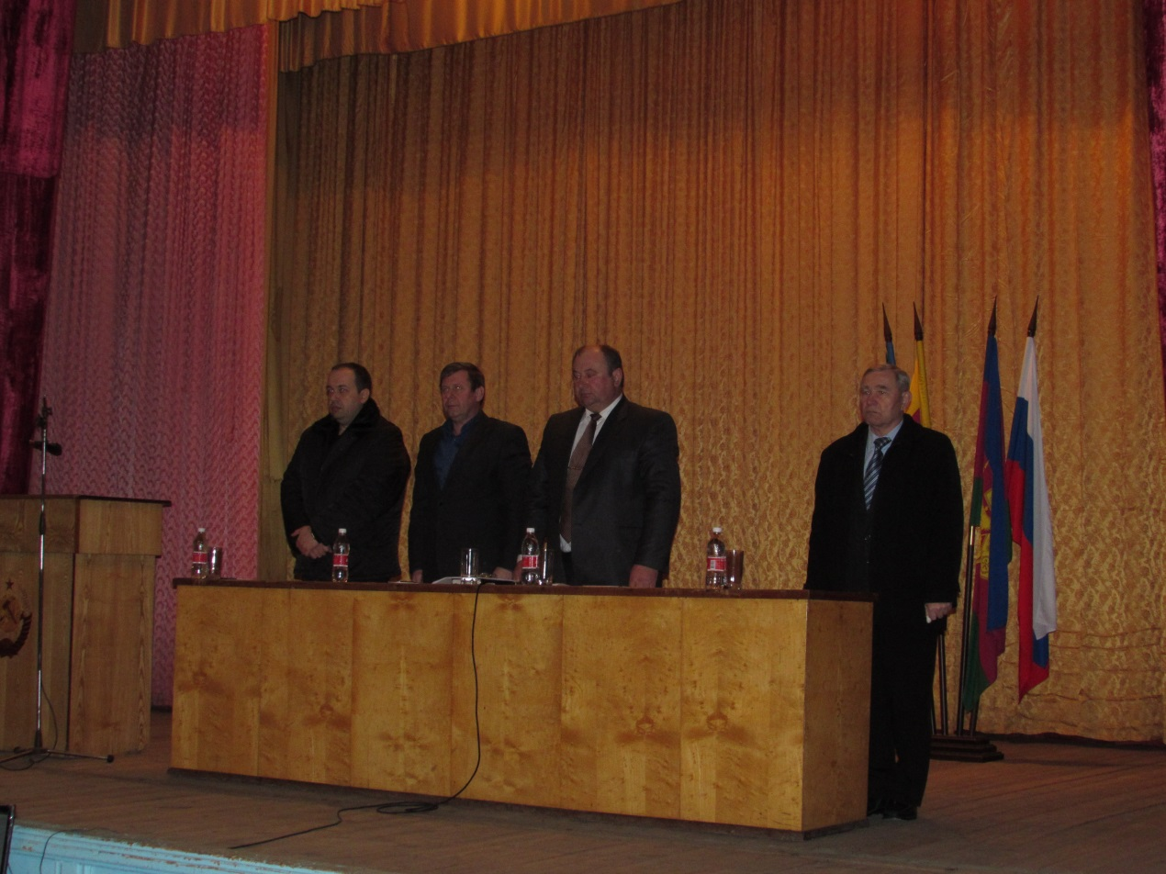

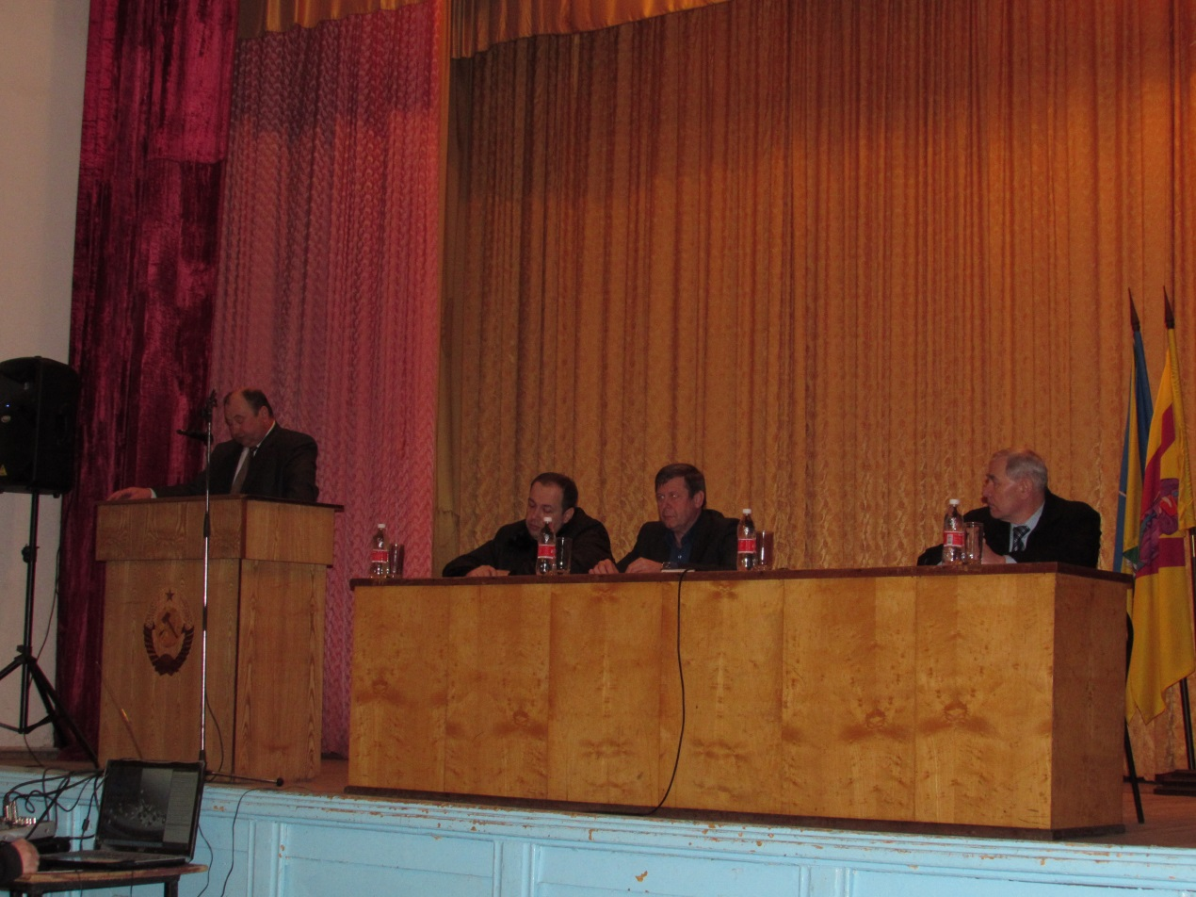
Отчет главы Новопластуновского сельского поселения о результатах своей деятельности и деятельности администрации Новопластуновского сельского поселения за 2014 год
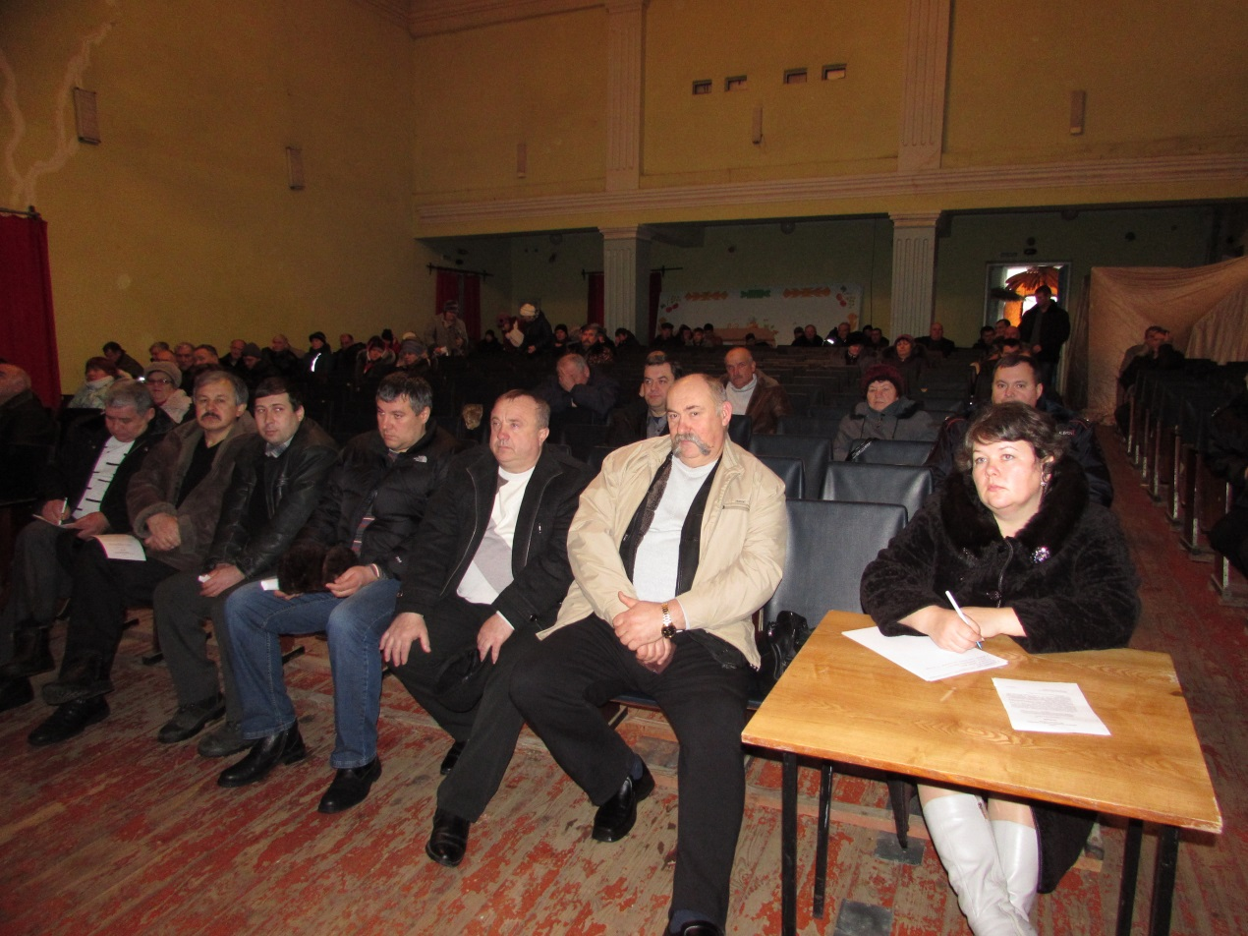

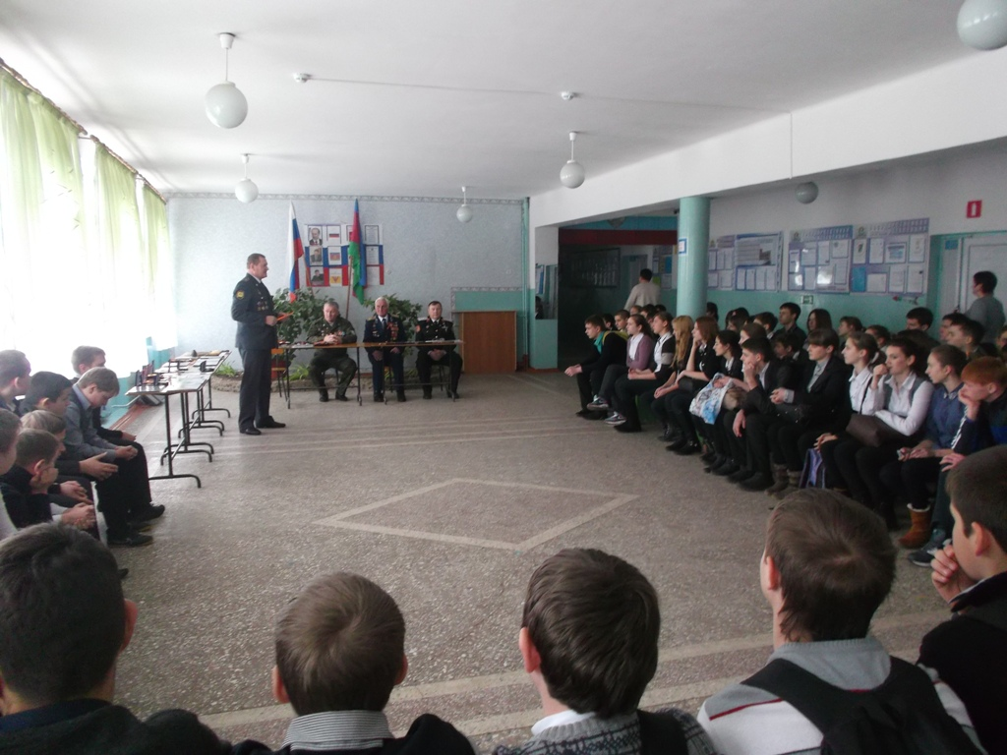

Проведение в СОШ №8 мероприятия посвященного оборонно-массовой
и военно-патриотической работе
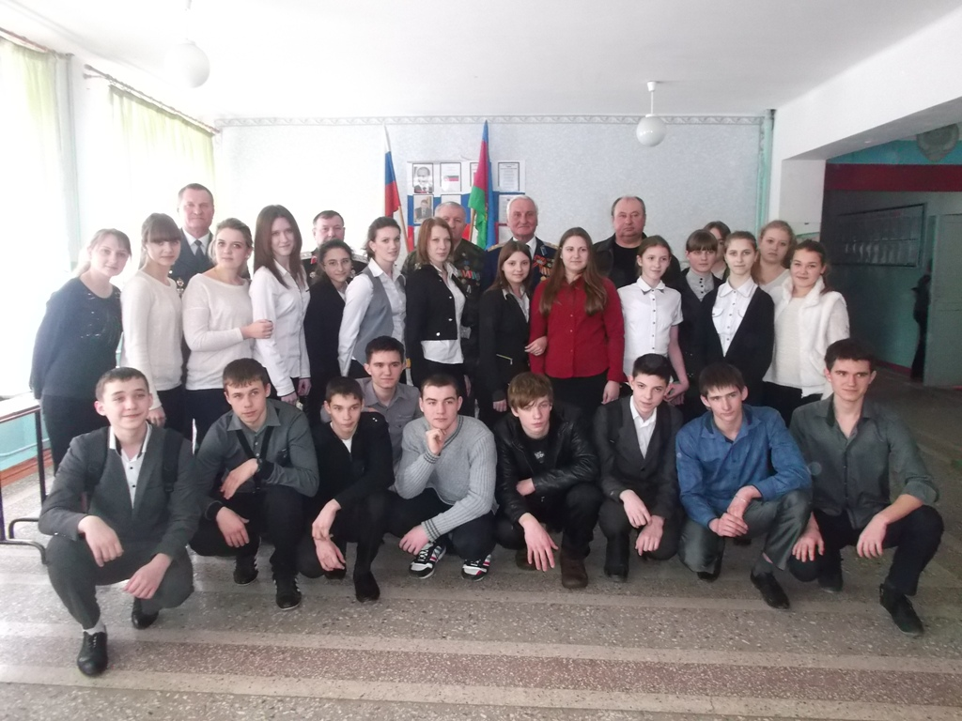

Встреча старшеклассников с главой Новопластуновского сельского поселения Клименко Александром Павловичем, председателем Совета ветеранов правоохранительных органов при роте ДПС ст.Павловской майором милиции в отставке Кирьян Николаем Александровичем, председателем местного отделения ДОСААФ Кисляковым Владимиром Николаевичем, заместителем председателя районного совета ветеранов войны и труда правоохранительных органов полковником в отставке Бойко Виктором Николаевичем, руководителем лекторской группы первичной ветеранской организации роты ДПС и районного казачьего общества, почетным казаком Юрченко Юрием Александровичем СОШ №8

